СКАЗКИ
Воспитателя детского сада №2056
Валентины Князевой

*Сказка о паровозике
*СКАЗКА ПРО МАЛЬЧИКА АЛЕШУ
*СКАЗКА ПРО ЛЯГУШОНКА КВАКА
*СКАЗКА О МАЛЕНЬКОЙ БАБЕ-ЯГЕ
*СКАЗКА ПРО ЖЕМЧУЖИНКУ
*ХРАБРЫЙ ЩЕНОК
*СКАЗКА ПРО ЖУЧКА - ЗОЛОТЫЕ КРЫЛЫШКИ И ПЧЕЛКУ «ЖУ-ЖУ».
*БЕЛЬЧОНОК СНЕЖОК
*ЛЕСНЫЕ ФЕИ И ЗЛОЙ ГНОМ
*ОБЕЗЬЯНКА МИККИ И ЕЕ ДРУЗЬЯ
*СКАЗКА ПРО ДЕВОЧКУ КАТЮ, МЫЛЬНЫЙ ПУЗЫРЬ, КУЗНЕЧИКА И ВЕТЕРОК
*СКАЗКА ПРО КИКИМОРУ ИРИНУ И ДЕВОЧКУ ДАШУ
*ВЕСЕЛИЕ ИСТОРИИ.
*МАЛЬЧИК И ДЕЛЬФИН

СКАЗКА О ПАРОВОЗИКЕ.
В одном небольшом, но в очень красивом городке был парк. В этом парке жил и работал паровозик с тремя вагончиками. Работа у паровозика была веселая и ответственная, он катал детей вокруг парка. Работа паровозику очень нравилась, да и как она могла не нравиться, когда в его вагончиках ехали веселые и радостные дети. Паровозик даже сочинил свою песенку:
- Чу- чу - чу
- Я вперед лечу,
- Чу - чу- чу
- Я ребяток везу.
Но постепенно в парке стали появляться новые аттракционы - карусели, качели и про паровозик стали забывать, и, в конце концов, он очутился в самом дальнем уголке парка. Его друзьями стали птицы да старый сторож парка Кузьма Иванович. Иногда сторож приходил вечером к паровозику, и они вдвоем вспоминали прошедшие дни. Так и стоял бы паровозик в дальнем углу парка, если бы однажды в парк не залетела сорока из леса. Сорока села на старую липу и увидела паровозик:
- Ты чего здесь делаешь?- спросила сорока.
- Ничего, просто стою - ответил паровозик.
- Что-то ты не веселый.
- А чему радоваться - ответил паровозик и рассказал свою печальную историю.
- А ты не переживай - сказала сорока - если хочешь, то приезжай к нам в лес.
- А что я там буду делать?
- Как что? Зверюшек катать!
Ладно, я подумаю.
Вскоре сорока уснула на суку старой липы, а паровозик глядел огромными глазами в небо и думал. Когда взошло солнышко, сорока попрощалась с паровозиком и полетела к себе в лес. Утром паровозика навестил сторож Кузьма Иванович, и паровозик рассказал ему про встречу с сорокой.
- А что, это хорошо, - сказал сторож, - чем здесь стоять и ржаветь, лучше в лесу зверюшек катать.
И вот к вечеру, когда парк опустел, паровозик отправился в путь. Он в последний раз объехал свой парк, потом через городок выехал в поле и быстро помчался к лесу. У него опять появилось веселое настроение, и он запел:
- Чу- чу- чу
- Я вперед лечу
- Чу- чу- чу
- Я зверей прокачу.
Так он со своей песенкой доехал до леса и уперся в старую ель. Паровозик извинился перед елью и попросил у нее переночевать под широкими мохнатыми ветвями. Едва солнышко взошло, как сорока разнесла по лесу новость, что в лесу появился настоящий паровозик. Вскоре около старой елки собрался весь лесной народ, с удивлением разглядывая паровозик.
- Здравствуйте! - сказал им паровозик и опустил свои большие глаза.
- Ура!- радостно закричали зверюшки и мигом заняли места в вагончиках.
- Ну, вот и хорошо! - сказал старый еж, - отправляйся в путь - дорогу.
- А куда мне ехать? - спросил паровозик.
- А ты прокати зверюшек по всему лесу, от одной полянки до другой.
- А остановки - полянки объявлять?
- Ну конечно! - воскликнул еж,- они у нас
очень вкусные названия имеют: земляничная,
ежевичная, грибная, черничная, ореховая.
Паровозик обрадовался, глаза его засверкали, и он тронулся в путь, напевая песенку:
- Чу- чу- чу
- Я вперед лечу,
- От полянки до полянки
- Я зверей везу!
Целый день возил он зверюшек, и все были рады. Но особенно был рад, конечно же, сам паровозик, ведь он опять был кому-то нужен. А когда на небе появились первые звездочки, и звери уснули, паровозик отправился отдыхать под старую ель. Путь ему освещали светлячки. Во сне он улыбался и повторял: «Следующая остановка - ежевичная поляна...»

СКАЗКА ПРО МАЛЬЧИКА АЛЕШУ
Жил на свете мальчик Алеша. Больше всего на свете Алеша не любил чистить зубы. Утром и вечером, когда надо было чистить зубы, Алеша немного хитрил, он просто мочил водой зубную щетку и выдавливал зубную пасту. А маме говорил, что почистил. Однажды утром Алеша увидел, что на одном из зубов появилась черная дырочка.
- Ничего страшного! - сам себе сказал Алеша. И ушел в школу.
Вечером перед сном, Алеша как всегда не почистил зубы, улегся спать. И приснился ему страшный сон.
Очутился Алеша в далекой стране, которая называется «Зуболяндия». В этой стране жили зубы. Правили страной 4 зуба мудрости. Все зубы этой страны носили белые эмалевые плащи. Они очень заботились о чистоте своих эмалевых плащей. Утром и вечером они тщательно чистили их, а еще они заботились о чистоте своих домиков - десен.
Гуляя по улицам «Зубапяндии», Алеша увидел много маленьких зубов, это были молочные зубы. О чистоте их плащей заботились взрослые зубы.
Однажды Алеша увидел, что зубы чем-то обеспокоены, он спросил у них, что случилось. Они ему сказали, что в страну пробрался злой колдун Кариес. И тут он увидел, как по улице идет маленький старик в черном костюме и плаще.
- Здравствуй, Алеша! - сказал Кариес.
- Здравствуйте! Но мы с вами не знакомы,-
ответил Алеша.
- Нет, я давно тебя знаю. Я знаю, что не любишь чистить зубы, мне это очень нравится. Я очень люблю детей, которые не чистят зубы. А ещё у тебя на зубах есть черная дырочка, это постарались мои верные помощники - микробы. Скоро у тебя все зубы будут черные, как у меня.
- Но я не хочу, чтобы у меня были черные зубы!
- сказал Алеша.
- Хочешь не хочешь, но ты уже в моей власти и ничего ты с этим не поделаешь,- сказал злой колдун Кариес, - ха-ха-ха
- А ещё! - сказал Кариес, - я заколдую все зубы и они перестанут чистить свои белые плащи, и превратятся в черные зубы.
- Нет! - закричал Алеша.
- Ха - ха! Дело сделано! - сказал Кариес.
Вскоре Алеша увидел, что зубы перестали чистить
свои плащи, У многих появились черные дырочки, а домики - десна стали разбухать.
« Надо что-то делать!» - подумал Алеша.
Зубы мудрости уже знали, что случилось У НИХ в стране. Они решили позвать на помощь добрую волшебницу «Чистюлю», и её ПОМОЩНИЦ - зубную щетку и зубную пасту. Когда прилетела волшебниц Алеша сказал, что надо поймать злого колдуна.
- Вот видишь, Алеша, что получается, когда не чистишь зубы! - сказала волшебница Чистюля.
- Я все понял! - ответил Алеша. - Я теперь обязательно буду чистить свои зубы и утром и вечером. Я не хочу, чтобы у меня были черные зубы!
- Теперь главное нам надо поймать Кариеса и помочь зубам, страны «Зуболяндии» - сказала волшебница Чистюля. Вдруг поднялся сильный ветер и около Алеши и волшебницы появился Кариес.
- А пожаловала! - сказал Кариес, обращаясь к волшебнице Чистюле.
- Ты опять за свои дела взялся? - спросила Чистюля.
- А, что ты мне сделаешь? - храбрился Кариес.
- А вот что! - сказала волшебница и взмахнула волшебной палочкой. И злой колдун очутился в тюбике.
- Теперь ты не кому не причинишь зла - сказала волшебница, - я запру тебя в подвале своего замка- А сейчас Алеша, ты поможешь мне лечить жителей этой страны.
Через 2 дня у всех зубов страны «Зуболяндии» были снова белые эмалевые плащи, а у кого были черные дырочки, волшебница поставила белы палатки – пломбы.
И вновь в стране воцарился порядок. Когда прощалась с Алешей, она сказала:
- Алеша! Я уверена, что ты все понял, что если не чистит зубы, они будут черными и на них появятся черные дырочки.
- Да я теперь буду чистить свои зубы и утром и вечером. А ещё схожу к врачу, чтобы он поставил мне пломбу на мою черную дырочку на зубе, - сказал Алеша.
С тех пор Алеша очень заботился о своих зубах. Теперь ребята, вы знаете, что может случиться, если не чистить зубы, вы же не хотите иметь друга зло колдуна Кариеса?
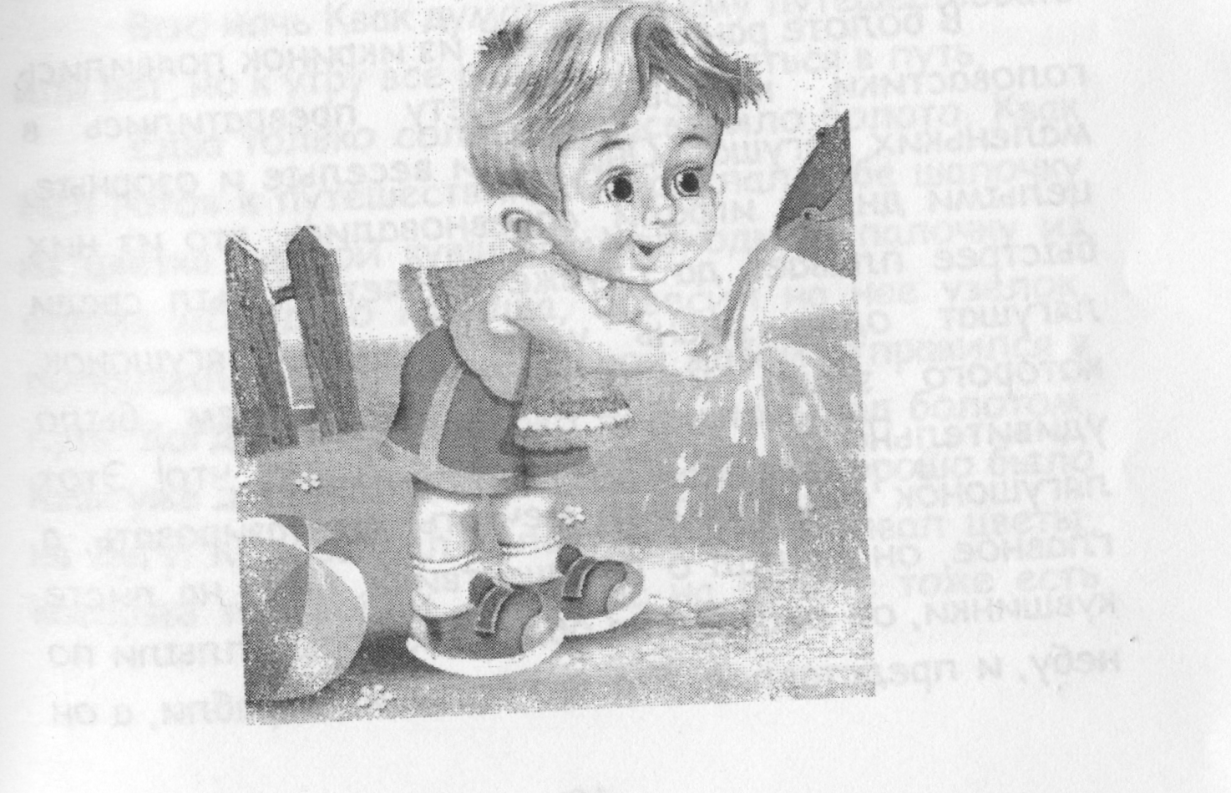
СКАЗКА ПРО ЛЯГУШОНКА КВАКА
В болоте ранней весной из икринок появились головастики, которые к лету превратились в маленьких лягушат. Они были веселые и озорные, целыми днями играли, соревновались, кто из них быстрее плавает да глубже ныряет. И был среди лягушат один очень удивительный лягушонок, которого звали Квак. «Что же в нем было удивительного» - спросите вы? А вот что! Этот лягушонок очень любил мечтать, фантазировать, а главное, он мечтал о путешествиях. Сидя на листе кувшинки, он смотрел на облака, которые плыли по небу, и представлял, что это большие корабли, а он отважный капитан, который плывет открывать дальние страны и острова. Но это были только мечты. Часто Квак спрашивал у старой жабы, что там за болотом. Она ему отвечала, что там большой луг. «Вот бы мне туда отправиться. Это получилось бы замечательное путешествие» - думал Квак. Старая жаба объясняла ему, что это очень опасно, потому что он еще маленький. Но Квак не слушал ее. Он говорил ей, что может, найдет лучше место, чем болото, и останется там.
- Ква - ква - ква! Какой ты еще глупый! Лучше нет места на свете, где ты родился, где твой дом, твои друзья, - говорила ему старая жаба.
-А вдруг там лучше, чем у нас в болоте,- упрямился лягушонок.
Всю ночь Квак думал, идти ему путешествовать или нет, но к утру все решил отправиться в путь.
Едва только солнышко осветило болото, Квак был готов к путешествию. Он сделал себе шапочку из цветка желтой кувшинки, походную палочку из стебля молодого камыша, повесил на нее узелок, попрощался с друзьями, старой жабой отправился в путь. Когда солнце высоко поднялось над болотом, Квак уже доскакал до луга. До чего же хорошо было на лугу! Квак задрал голову и рассматривал цветы, которые там росли. «А у нас на болоте тоже есть красивые цветы - кувшинки и лилии»,- подумал Квак. Вдруг ему на голову кто-то сел.
- Будьте так добры, слезьте с моей головы, - закричал лягушонок.
- Ой! Простите меня, я думала, что вы цветок, поэтому я села к вам на голову.
- Я не цветок! Я лягушонок Квак!
- Но вы ведь зеленый, как стебелек, а ваша шапочка желтая, как цветок мать-и-мачехи.
- А кто вы? Я вас не вижу! Где вы? - спросил
Квак.
- Я бабочка Махаон и тоже похожа на цветок. И тут лягушонок увидел, как один из цветков взмахнул пестрыми крыльями.
- Ой! Как красиво, - закричал Квак.
- Большое вам спасибо, что оценили мою красоту. А что вы делаете на лугу?- спросила бабочка.
- Я путешествую! - гордо ответил Квак.
- Ой! Как это здорово!
- Понимаете, мне было очень интересно узнать, что находится за моим болотом. А вы не хотели бы со мной путешествовать? - спросил Квак.
- Это конечно заманчиво! Но мне нравится здесь на моем лугу.
Жаль, но что поделаешь, придется путешествовать одному.
- До свидания! Счастливого пути!- сказала бабочка и, взмахнув крыльями, полетела над лугом.
- До свидания бабочка!- закричал ей вслед лягушонок.
И только Квак собрался тронуться в путь, как «то-то сильно толкнул. Он обернулся и увидел серый комочек.
- Ты кто?- спросил Квак.
- Я мышонок.
- А я лягушонок Квак.
- А ты откуда взялся?- спросил уже смелее мышонок.
- Я из болота, - ответил Квак. - Я путешествую! Хочешь, пойдем со мной?
- А зачем мне это надо?- спросил мышонок.
- Как зачем? Разве ты не хочешь узнать, что находится дальше за лугом?
- Нет, - ответил мышонок. - Мне здесь хорошо. А тебе разве плохо было в болоте?
- Нет, конечно. Но мне очень хотелось узнать, что находится за моим болотом.
- Странный ты какой-то! - сказал мышонок.
- А где твой домик?- спросил Квак.
- Мышонок привел его к своей норке.
- Вот мой дом!
- А тебе не страшно жить под землей?
- А почему мне должно быть страшно?- обиделся мышонок.
- Но ведь там не видно не солнышка, ни неба, ни звезд.
- Но ведь я не всегда нахожусь в норке.
- И все же болото лучше,- ответил Квак.
- Конечно, кругом вода, того и глядишь - утонешь, - сердито пробурчал мышонок.
- Нет, мое болото лучше, чем твой луг!
- Нет! Мой луг лучше, чем болото!
И они так громко стали спорить, что маленькая тучка, которая спала на небе, проснулась и сердито поглядела вниз. Тучка прислушалась к тому, о чем спорят мышонок и Квак, и чтобы их успокоить, пролила на них небольшой дождик. Мышонок тут же юркнул в норку.
- Иди скорей сюда!- закричал он Кваку.
- Нет, мне здесь хорошо, - ответил он.
- Глупые, вы глупые, - сказала тучка. - Разве можно спорить, где лучше. Для каждого хорошо там, где его дом, друзья.
Лягушонок с мышонком виновато опустили головы и задумались.
- Ну что! - продолжала тучка,- Все поняли?
- Да! - сказали они.
Ты знаешь, мышонок,- сказал Квак, - мне что- то очень расхотелось путешествовать, и я очень соскучился по своим друзьям, по болоту, по тетушке Жабе.
- Ты не расстраивайся! Ведь ты сегодня _{м}ожешь обратно вернуться домой, - сказал мышонок.
- Я не успею до захода солнца,- ответил Квак.
- А знаешь, я кое- что придумал!- воскликнул мышонок. Тут он юркнул в траву и через несколько минут вернулся, неся в лапках букет одуванчиков.
- Что это такое?- спросил лягушонок.
- Это одуванчики. Из них мы сделаем воздушный шар и ты полетишь на них домой, как настоящий путешественник, - сказал мышонок.
- Вот здорово!- закричал Квак.
Мышонок тем временем, связал три одуванчика травинкой и получился один воздушный шарик. Лягушонок ухватился лапками за стебельки одуванчиков, ветерок подхватил их и Квак полетел.
- До свидания мышонок!- закричал Квак,- прибегай к нам на болото.
- Я обязательно приду к тебе в гости,- прокричал мышонок улетающему Кваку.
Ветерок быстро донес одуванчики до болота и осторожно опустил их вместе с лягушонком на листок кувшинки.
Ура! Лягушонок Квак вернулся, - весело закричали все в болоте.
Лягушонок Квак хотел рассказать о своем путешествии, но солнышко село и нужно было ложиться спать. Зато утром, когда солнце осветило болото, все лягушата, старая жаба и другие обитатели болота сидели около Квака и слушали его удивительный рассказ о его путешествии, пусть и небольшом.
Когда Квак закончил рассказ, он оглядел свое болото и подумал: « А ведь действительно, нет лучшего места, где ты родился, пусть оно хоть и болото».
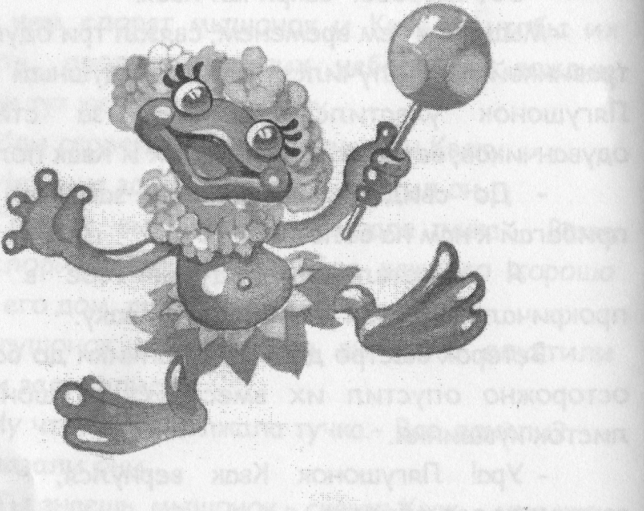

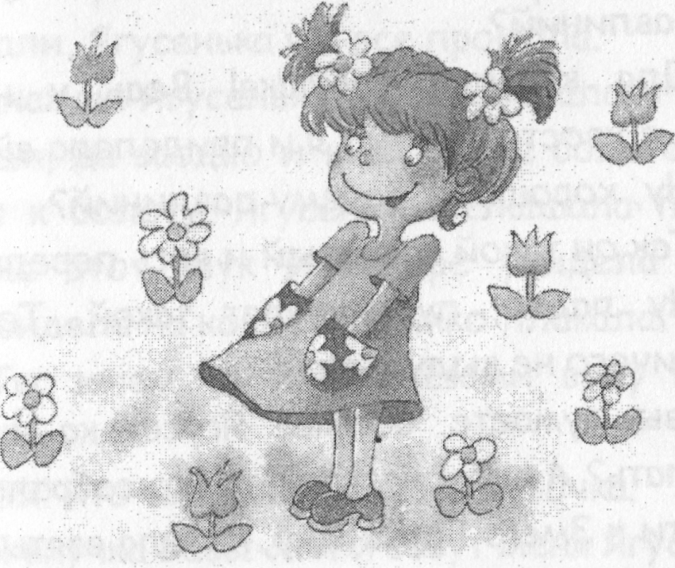

СКАЗКА О МАЛЕНЬКОЙ БАБЕ-ЯГЕ
Глава 1.
Жила-была в лесу Баба-Яга. Это была добрая старушка, а не злая и коварная, про которую мы много читали в других сказках. И была у бабы- яги внучка, которую звали Ягусенька. Как все на свете бабушки, Баба-Яга любила свою внучку и прощала ей все ее шалости. А шалить и озорничать Ягусенька обожала, но делала это с юмором.
Однажды Баба-Яга вышла на крыльцо и увидела, что сзади избушки появился павлиний Хвост.
- Ягусенька! Зачем избушке хвост приделал да еще павлиний?
- Для красоты бабушка! Ведь у нее ног_{и} куриные, а хвоста нет! Вот я и приделала ей хвост
- Ну, хорошо! А почему павлиний?
Так он такой красивый и весь переливается!
- Ну ладно, пусть будет такой. Только ты больше ничего не выдумывай!
И вы думаете, больше Ягусенька ничего не стала делать? А вот и нет! Как-то раз собралась Баба- Яга в гости к Змею Горынычу, хотела взять метлу, а у той на конце вместо прутьев букет роз.
- Ягусенька! Ты опять за своё взялась? Ты зачем метле букет роз приделала?
Ой, бабушка! И ничего ты не понимаешь в
красоте!
Когда змей Горыныч увидел это, он сказал:
- Много ты ее балуешь!
Она ребенок, пусть порезвиться!- ответила Баба-Яга.
В лесу у Ягусеньки было много друзей среди зверят. Она всегда с ними играла в прятки и догонялки, очень любила ходить в гости к Старику- Лесовику. Он угощал ее чаем с вареньем из лесных ягод и сказки рассказывал. А еще у нее на болоте были три подружки кикиморы. С ними она любила играть в прятки. Хотя кикиморы все время жульничали, Ягусенька им все прощала.
Однажды Ягусенька утром собралась в гости к кикиморам, да заодно и клюквы на болоте нарвать. Подходя к болоту, Ягусенька услышала плач. Она пошла на этот звук и вскоре увидела девочку, которая сидела на кочке и громко плакала.
- Ты зачем своими слезами воду в болоте солишь?
- Ой! Кто ты? - испугалась девочка.
- Я внучка Бабы-Яги и зовут меня Ягусенька!
- Но Баба-Яга старая и злая! - воскликнула девочка.
- Неправда! Моя бабушка добрая!
- А ты правду говоришь?- опять спросила девочка.
- Честное слово, я не вру! Вот пойдем ко мне в гости, все сама увидишь. Ой! Я забыла спросить, как тебя зовут?
- Машенька!
- А как ты очутилась в болоте?
- Я за ягодами пришла и заблудилась. Никогда со мной такого не было!
- Это над тобой кикиморы пошутили! - воскликнула Ягусенька. - Вон они за кочкой спрятались. И не стыдно Вам? - поругала Ягусенька весело улыбающихся кикимор.
- Мы только чуть-чуть пошутили - ответили они ей.
Ягусенька и Машенька отправились в гости к Бабе-Яге. Когда Машенька познакомилась с бабушкой Ягусеньки, она поняла, что это добрая Баба-Яга, а не злая. Баба-Яга напоила их чаем с пирогами. Ближе к вечеру Ягусенька проводила Машеньку до окраины леса.
- Ты завтра придешь? - спросила Ягусенька у Машеньки.
- Обязательно!
- Приходи! Я тебя познакомлю со своими лесными друзьями. А еще мы сходим в гости к Старику-Лесовику. До завтра!
До свидания! - сказала Машенька и побежала домой.

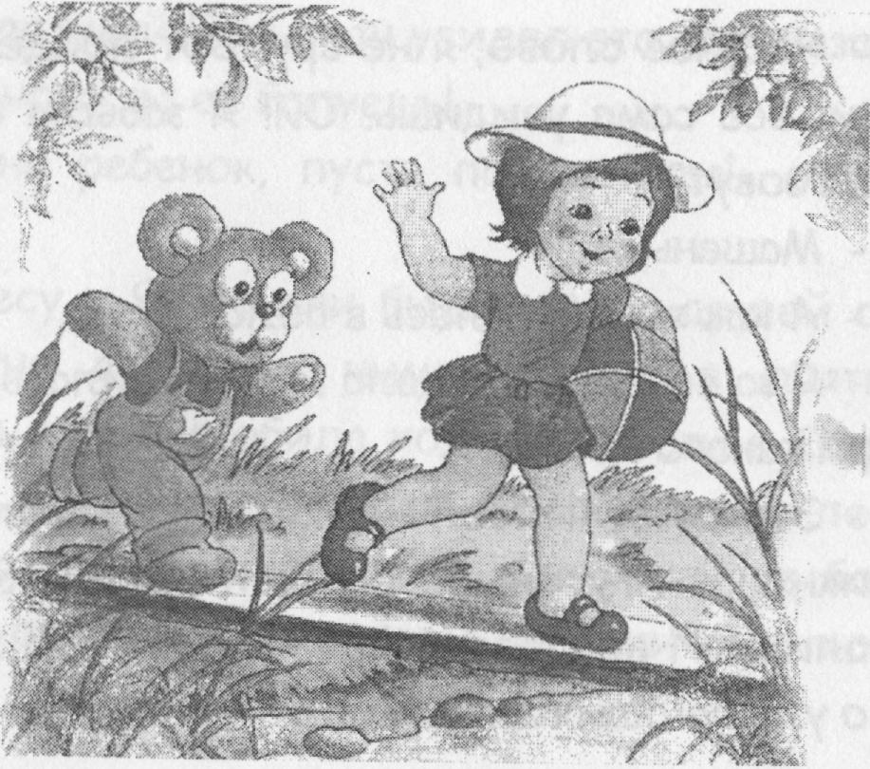
Глава 2
Утром Машенька и Ягусенька встретились на краю леса и по тропинке пошли в гости к Старику- Лесовику, который жил в чаще леса.
- Дедушка! Лесовичок! - закричала Ягусенька.
- Да разве можно так кричать!- заворчал старик, вылезая из большого дупла.
- Ты прости меня Старик-Лесовик, но иногда ты уши затыкаешь мхом, чтобы тебе спать не мешали. Тебе и стучишь, и кричишь, а ты не слышишь!
- Ну, хорошо, хорошо! - проворчал старик.
Дедушка! А у меня подружка новая, Машенька!
- Здравствуй Старичок-Лесовичок! - сказала Машенька.
- Ну, раз в гости пришли, я вас чаем напою. Ягусенька и Машенька уважили старичка, и попили с ним чая, а потом отправились на лесную поляну к зверятам. То-то обрадовались зверята, что к ним Ягусенька пришла, да еще подругу новую привела. Почти целый день девочки играли со зверятами в разные игры. Ближе к вечеру Машенька засобиралась домой, а зверята набрали ей полное лукошко малины и проводили ее до края леса. Они договорились завтра опять встретиться.

Глава 3.
Так в играх и забавах незаметно пролетело лето. Однажды, в конце августа, Машенька пришла к Ягусеньке и сказала:
- Знаешь, я через три дня в школу пойду.
- А что такое школа? - спросила Ягусенька.
- Там меня будут учить писать, считать и читать, и еще многому другому.
- А мне школа не нужна, я и так могу наколдовать,- ответила Ягусенька.
Нет, так не интересно, колдовство- это просто, а чтобы научиться чему-то, надо потрудиться, - сказала Маша

. А я можно в школу пойду?
. Конечно! Это было бы здорово!
- Надо у бабушки спросить. Побежали скорей к ней!
Машенька и Ягусенька стали готовиться к школе, а когда наступило 1 сентября, они пошли в 1 класс. Машеньку провожали мама и папа, а Ягусеньку - Баба-Яга, Старичок-Лесовичок и все зверята. Девочкам очень нравилось ходить в школу, а Ягусенька даже своих зверят стала учить тому, чему их учат в школе.
Пролетела осень, наступила зима, а вскоре в школе началась подготовка к встрече Нового года. Машенька и Ягусенька отправились к Старику- Лесовику, чтобы он помог им выбрать елку на праздник.
- Есть у меня на примете елка - красавица, - сказал Старичок-Лесовичок.
Девочки вместе со стариком пошли на лесную поляну, где росла елка.
- Ой, какая красавица! - воскликнула Ягусенька.
- Даже рубить жалко,- сказала Машенька, - но какой Новый год без елки, да и ребята нас ждут.
- Да! Если елку срубить, то такая красавица Нескоро вырастет,- сказал лесовик.
А знаешь Ягусенька, - вдруг сказала Маша,- ведь ты помочь нам можешь. Ты елку наколдуй! И эта красавица останется в лесу, и у нас будет елка на празднике!
- Правильно Машенька! - воскликнул Старик - Лесовик.
Ты сама говорила, что колдовать нехорошо!
- Но твое колдовство сейчас на пользу идет! И вышло все очень хорошо.
Наколдовала Ягусенька елку, и ребята ее украсили. На Новый год к ребятам пришли и бабушка Яга, и Старик-Лесовик, и зверята. Всем было весело и хорошо.
Вот и вся сказка о девочке Машеньке и маленькой Ягусеньке.

